Домашнее задание №2

Вариант 8

Работу выполнила: ИБМ7-32

Преподаватель: Новгородская А. В.

Проводник с током, равномерно распределённым по его поперечному сечению с плотность j, имеет форму трубки круглого поперечного сечения, внешний и внутренний радиусы которого равны R0 и R соответственно. Магнитная проницаемость магнетика задана зависимостью µ=f(r), где r – расстояние от оси трубки.

Найти зависимость индукции В и напряженности Н магнитного поля, а также намагниченности J среды в зависимости от радиальной координаты R<r< R0

Определить плотность поверхностных токов намагничивания i’пов на внутренней и внешней поверхностях трубки и распределение объемной плотности токов намагничивания j’об (r).

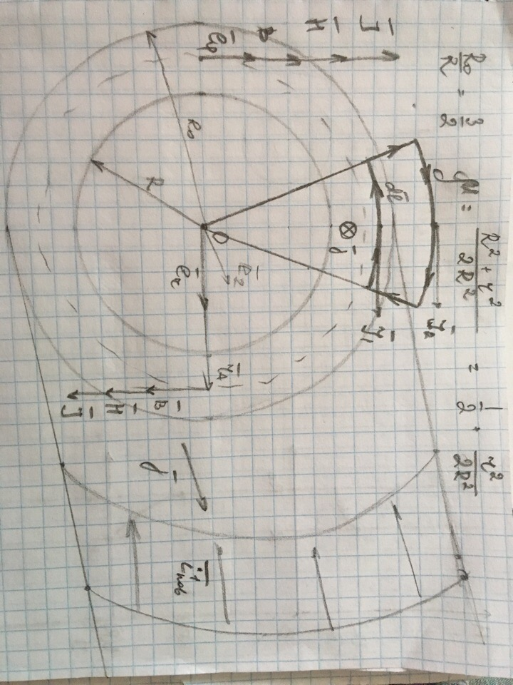

µ =f(r) имеет вид

R0=3R/2, n = 2

*Решение:*

1) Преобразуем зависимость для магнитной проницаемости:

2) Теорема циркуляции вектора Н:

$$∮(Н,dl)=∫\left(\overline{j},ⅆ\overline{S}\right)$$

H2πra = j(πra2 – πR2)

3) Определим модуль вектора магнитной индукции В с учетом зависимостей для Н и для магнитной проницаемости µ(r) магнетика.

Внутри трубки:

$$B=μμ_{0}H=\frac{μ_{0}j\left(r^{4}-R^{4}\right)}{4R^{2}r}$$

Снаружи трубки при r > R0 :

4) Найдем модуль вектора намагниченности:

$$J=χH=\left(μ-1\right)H=\frac{j{\left(r^{2}-R^{2}\right)}^{2}}{4R^{2}r}$$

Внутри и снаружи трубки намагниченность равно нулю.

5) Найдем плотность тока намагничивания j’, используя дифференциальную форму теоремы о циркуляции вектора намагниченности J:

и

6) Для определения линейной плотности пов-ых токов намагничивания воспользуемся теоремой о циркуляции вектора намагниченности :

$$∮\left(\overline{J},ⅆ\overline{l}\right)=I^{'}$$

Циркуляция вектора намагниченности по бесконечно малому контуру:

$$∮\left(\overline{J},ⅆ\overline{l}\right)=\left(J_{2t}-J_{1t}\right)l$$

$$I_{пов}^{'}=\int_{0}^{1}{{\left(\overline{i_{пов}^{'}}\right)}_{ν}ⅆl}$$

$$J_{2t}-J_{1}t={\left(\overline{i_{пов}^{'}}\right)}_{ν}$$

Где $J_{1t}$ и $J_{2t}$– касательные компоненты вектора J в первой и второй средах

1 среда – область пространства, заполненного магнетиком

2 среда – вакуум =>

$$J_{2t}=0$$

Тогда

$${\left(\overline{i_{пов}^{'}}\right)}_{z}=-\frac{25}{96}Rj$$

$$\overline{i_{пов}^{'}}={\left(\overline{i_{пов}^{'}}\right)}_{z}\overline{ν}$$

Векторы $\overline{i_{пов}^{'}}$ и J взаимно перпендикулярны.

Найдём суммарный ток намагничивания:

8) Построим графики и найдём минимальные и максимальные значения для величин Р, D, E:

H(R) = – max

H(R0) = – min

B(R) = – min

B(R0) = – max

J(R) = – min

J(R0) = – max

